1. create table 商品(

商品编号 char(6),

商品名称 char(20) not null,

商品分类 char(20) not null,

进货单价 integer not null,

贩卖单价 integer not null,

登录日期 date

);

go

create table 店铺(

店铺编号 char(6),

店铺名称 char(20) not null,

商品编号 char(6),

商品名称 char(20) not null,

贩卖单价 integer not null,

);

go

insert into 商品 values('001','钥匙圈','物件',2,15,'2019-07-06'),

('002','磁铁','物件',1,10,'2019-12-22'),

('003','镜子','物件',5,30,'2019-03-11'),

('004','梳子','物件',3,18,'2019-03-19'),

('005','茶叶','饮品',20,49,'2019-08-16'),

('006','咖啡','饮品',15,55,'2019-11-21'),

('007','笔','文具',1,8,'2019-05-17'),

('008','笔袋','文具',2,12,'2019-02-01'),

('009','书卡','文具',1,10,'2019-09-26');

insert into 店铺 values('00A','扬州','002','磁铁',10),

('00A','扬州','005','茶叶',49),

('00A','扬州','006','咖啡',55),

('00B','苏州','001','钥匙圈',15),

('00B','苏州','003','镜子',30),

('00B','苏州','006','咖啡',55),

('00C','南京','002','磁铁',10),

('00C','南京','008','笔袋',13),

('00C','南京','009','书卡',10);

go

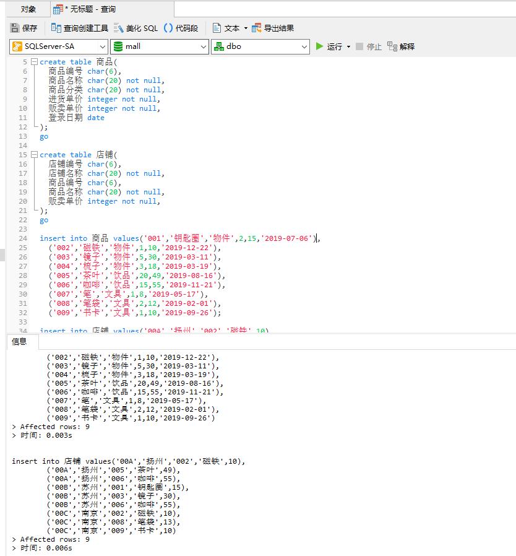

2.(1) alter table "店铺" add 店铺地址 char(200);

go 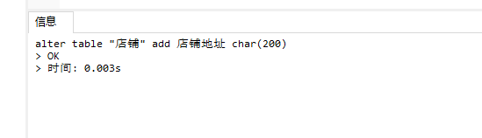

(2) select 商品编号 as GOOD_ID, 商品名称 as GOOD_NAME, 商品分类 as CATALG, 进货单价 as BUYING_PRICE, 贩卖单价 as SELL_PRICE, 登录日期 as DATE from 商品 where 贩卖单价 = 10;

go 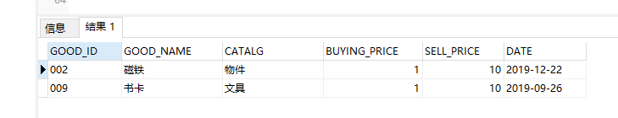

(3) select 商品.*, 店铺.* from 商品,店铺 where 店铺.商品编号=商品.商品编号;

go

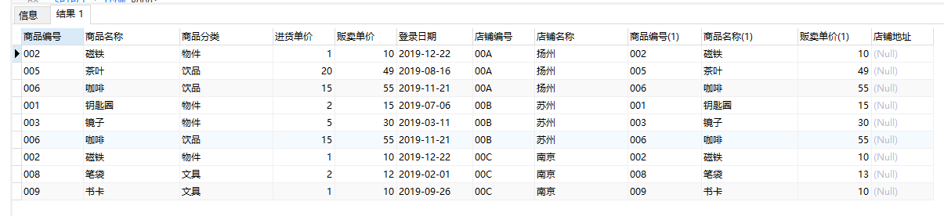

select 商品编号 from 商品

union all

select 商品编号 from 店铺;

go

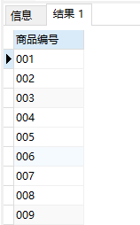

(4) select 商品.* from 商品 where 商品分类='物件' or 贩卖单价>15;

go

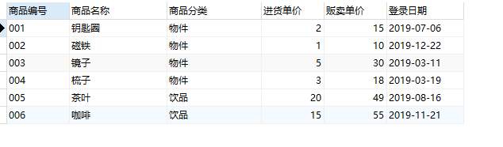

(5) select avg(进货单价), avg(贩卖单价) from 商品;

go

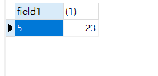

(6) select COUNT(*) 笔数 from 店铺 where 店铺名称='扬州';

Go

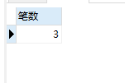

(7) select * from 商品 where 1=1 order by 进货单价 asc;

Go

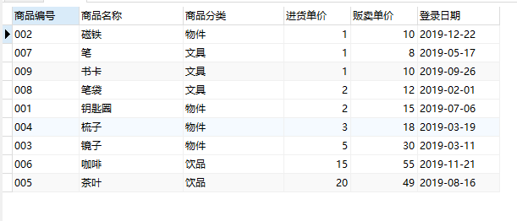

(8) create view good as

select 商品.商品编号, 商品.商品名称,商品.商品分类,商品.登录日期,店铺.店铺编号,店铺.店铺名称 from 商品 inner join 店铺 on 商品.商品编号=店铺.商品编号;

select * from good;

go

